EDCN102**Základní škola Olomouc**

**příspěvková organizace**

**Mozartova 48, 779 00 Olomouc**

**tel.: 585 427 142, 775 116 442; fax: 585 422 713**

e-mail: [**kundrum@centrum.cz**](mailto:kundrum@centrum.cz); [**www.zs-mozartova.cz**](http://www.zs-mozartova.cz/)



***Projekt: ŠKOLA RADOSTI, ŠKOLA KVALITY***

***Registrační číslo projektu: CZ.1.07/1.4.00/21.3688***

***EU PENÍZE ŠKOLÁM***

***Operační program Vzdělávání pro konkurenceschopnost***

|  |  |
| --- | --- |
| ***Autor:*** | *Mgr. Miroslava Janů* |
| ***Vzdělávací oblast:*** | *Člověk a jeho svět* |
| ***Vzdělávací obor:*** | *Prvouka* |
| ***Vyučovací předmět:*** | *Prvouka* |
| ***Ročník:*** | *3.* |
| ***Tematická oblast:*** | *Svět kolem nás* |
| ***Téma hodiny:*** | *Orientace v čase 2* |
| ***Označení DUM:*** | *VY_32_INOVACE_34.08.JAN.PR.3* |
| ***Vytvořeno:*** | *12. 11. 2013* |

**Vynechané údaje do textu doplň a chybné informace škrtni:**

1 rok má (355 – 366 – 356 – 365) dní, přestupný rok má (356 – 366 – 357 – 367) dní.

1 měsíc může mít (32, 30, 27, 31, 29, 33, 28, 35) dní.

1 týden má __________ dní. Čtvrt hodiny je __________ minut.

1 den má __________ hodin. Půl hodiny je __________ minut.

1 hodina má __________ minut. Tři čtvrtě hodiny je __________ minut.

1 minuta má __________ sekund.  
  
  
**Rozhodni, o jaký typ měřidla se jedná:**

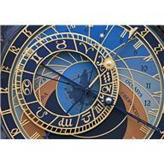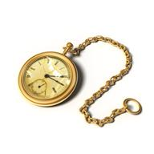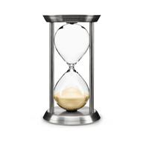

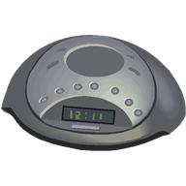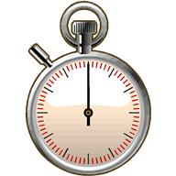



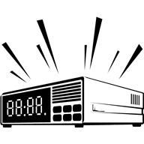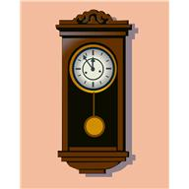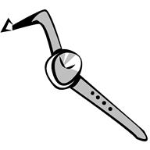

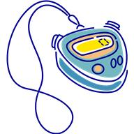

**Změř si na hodinkách, co všechno dokážeš udělat za jednu minutu?**

Za 1 minutu: přečtu _______________ slov,

napíši _______________ písmen,

uběhnu _______________ metrů,

uplavu _______________ metrů,

udělám _______________ dřepů,

přeskočím _______________ přes švihadlo.

**Převáděj jednotky:**

5 h = __________ min 240 min = __________ h 5 min = __________ s

3 h = __________ min 300 min = __________ h 7 min = __________ s

2 h = __________ min 180 min = __________ h 4 min = __________ s

6 h = __________ min 360 min = __________ h 8 min = __________ s

1 h = __________ min 120 min = __________ h 10 min = __________ s

**Napiš 3 věci, které jsi dělal v minulosti, které děláš v přítomnosti, a které budeš dělat v budoucnosti:**

- **minulost** ________________________________________________________________

- **přítomnost** ______________________________________________________________

- **budoucnost** _____________________________________________________________  
  
**Najdi a zakroužkuj názvy různých časových úseků:**

mudxndminutadhgsixoserdenvfoklanyhodinadc

dreckměsícrkkloudcersekundakoenvbreutitýden

**Vynechané údaje do textu doplň a chybné informace škrtni:**

1 rok má (355 – 366 – 356 – 365) dní, přestupný rok má (356 – 366 – 357 – 367) dní.

1 měsíc může mít (32, 30, 27, 31, 29, 33, 28, 35) dní.

**15**

**7**

1 týden má __________ dní. Čtvrt hodiny je __________ minut.

**30**

**24**

1 den má __________ hodin. Půl hodiny je __________ minut.

**45**

**60**

1 hodina má __________ minut. Tři čtvrtě hodiny je __________ minut.

**60**

1 minuta má __________ sekund.  
  
  
**Rozhodni, o jaký typ měřidla se jedná:**



**orloj**

**kapesní hodinky**

**přesýpací hodiny**

**budík**





**nástěnné hodiny – kukačky**

**nástěnné hodiny**

**digitální budík**

**stopky**





**nástěnné hodiny - kyvadlové**

**náramkové hodinky**

**digitální budík**

**digitální stopky**

**Změř si na hodinkách, co všechno dokážeš udělat za jednu minutu?**

**viz aktuální výkon**

Za 1 minutu: přečtu _______________ slov,

**viz aktuální výkon**

napíši _______________ písmen,

**viz aktuální výkon**

uběhnu _______________ metrů,

**viz aktuální výkon**

uplavu _______________ metrů,

**viz aktuální výkon**

udělám _______________ dřepů,

**viz aktuální výkon**

přeskočím _______________ přes švihadlo.

**Převáděj jednotky:**

**300**

**4**

**300**

5 h = __________ min 240 min = __________ h 5 min = __________ s

**180**

**420**

**5**

3 h = __________ min 300 min = __________ h 7 min = __________ s

**3**

**240**

**120**

2 h = __________ min 180 min = __________ h 4 min = __________ s

**480**

**6**

**360**

6 h = __________ min 360 min = __________ h 8 min = __________ s

**600**

**2**

**60**

1 h = __________ min 120 min = __________ h 10 min = __________ s

**Napiš 3 věci, které jsi dělal v minulosti, které děláš v přítomnosti, a které budeš dělat v budoucnosti:**

**psal úkol, snídal, byl na výletě, sportoval, díval se na televizi,…**

- **minulost** ________________________________________________________________

**sedí na židli, píše, přemýšlí, hlásí se, dává pozor, mluví se spolužákem,…**

- **přítomnost** ______________________________________________________________

**bude obědvat, půjde do kroužku, bude si hrát, uklidí si v pokoji, pojede na prázdniny,…**

- **budoucnost** _____________________________________________________________  
  
**Najdi a zakroužkuj názvy různých časových úseků:**

mudxndminutadhgsixoserdenvfoklanyhodinadc

dreckměsícrkkloudcersekundakoenvbreutitýden

EDCN102**Základní škola Olomouc**

**příspěvková organizace**

**Mozartova 48, 779 00 Olomouc**

**tel.: 585 427 142, 775 116 442; fax: 585 422 713**

e-mail: [**kundrum@centrum.cz**](mailto:kundrum@centrum.cz); [**www.zs-mozartova.cz**](http://www.zs-mozartova.cz/)

***Seznam použité literatury a pramenů:***

*ŠTIKOVÁ, V. Prvouka 3 - učebnice pro 3. ročník základní školy.*

*Brno : Nová škola, 2002. ISBN 80-7289-044-1. s. 22-23.*

*ŠTIKOVÁ, V. Prvouka 3 - pracovní sešit pro 3. ročník základní*

*školy. Brno : Nová škola, 2008. ISBN 80-7289-045-X. s. 25-26.*

*BRADÁČOVÁ, L. Prvouka pro 3. ročník I. díl. Praha : Alter, 1997. ISBN 80-85775-72-7. s. 40-41.*

***Použité zdroje:***

*Obrazový materiál je použit z galerie obrázků a klipartů Microsoft Office.*